**муниципальное бюджетное дошкольное образовательное учреждение**

**Центр развития ребенка - детский сад №31**

**город Яровое Алтайского края**

**Игра-путешествие «Россия – Родина моя»**

**для детей подготовительной к школе группы**

*(конкурсное занятие муниципального этапа «Воспитатель года-2017»)*

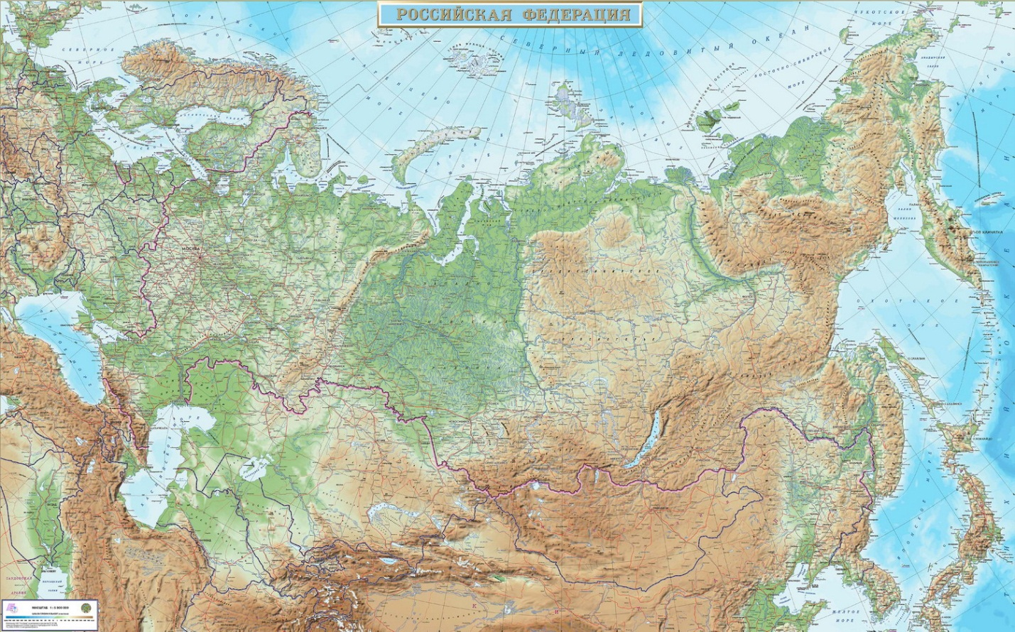

Капуста И.А., воспитатель

2017г.

**Интеграция образовательных областей**: «Познавательное развитие», «Речевое развитие».

**Возрастная группа** – подготовительная к школе группа.

**Цель:** углубление и уточнение представлений о Родине.

**Обучающие задачи:**

-закреплять знания о государственных символах России;

-расширять представления о природе края;

-активизировать словарь по теме «Мой край, моя страна».

**Развивающие задачи***:*

-развивать познавательную мотивацию;

**Воспитательные задачи:**

-воспитывать чувство гордости, любви и уважения к своей Родине.

**Материалы и оборудование:** солнышко – плоскостная картинка, прищепки музыкальная колонка, фонограмма гимна России, мяч, глобус, карты(России, Алтайского края), бумажный самолетик, лэпбук по теме: «Россия – Родина моя!».

**Методы и приемы:** сюрпризный момент, беседа, рассматривание, демонстрация, объяснение, анализ, игра.

***Ход***

*Организационный момент.*

**Воспитатель.** Здравствуйте ребята, меня зовут, Ирина Алексеевна. Я пришла к вам из другого детского сада, где воспитываются такие же ребята, как и вы. Когда они узнали, что я еду к вам в гости, они просили передать вам подарок.

А какой вы узнаете, отгадав мою загадку:

Светит, сверкает - всех согревает!

*Ответы детей*

**Воспитатель.**

Ребята, посмотрите, по дороге солнышко потеряло свои лучики. Давайте улыбнёмся, и каждый вместе со своей улыбкой подарит солнышку лучик и назовет свое имя! (дети, улыбаясь, по очереди прикрепляют прищепки-лучики к плоскостной фигуре солнца).

*Воспитатель обращает внимание детей на глобус.*

**Воспитатель.**

Дети, что это? Что такое глобус? *Ответы детей*

Посмотрите, как много стран на земном шаре. У каждой страны, так же как у человека есть имя. А какое имя у страны, в которой мы живем? *Ответы*

У нашей страны удивительное красивое, звучное имя – Россия. Послушайте, за что ее так назвали.

*Воспитатель читает стихотворение*

За ясные зори

Умытые росами,

За русское поле с колосьями рослыми.

За реки разливные в пламени синем

Страну по славянский назвали – Россия!

*Мотивация.*

**Воспитатель.**Ребята, а вы хотите больше узнать о России? Приглашаю вас в увлекательное путешествие по нашей Родине. А на чем можно путешествовать, предлагайте?

*Ответы детей*

**Воспитатель.** Скажите, а кто-нибудь летал на самолете? *Ответы детей*

Предлагаю отправиться в наше путешествие на самолете, так как это очень быстрый вид транспорта. Мы с вами выяснили, что глобус - это модель нашей планеты Земля. Но есть еще карта, где можно подробнее рассмотреть нашу Родину – Россию.

*Воспитатель предлагает детям подойти к карте нашей Родины.*

-Посмотрите на карту. Что вы можете сказать о нашей стране. Россия какая? *Ответы детей*

-Правильно наша Родина очень большая, огромная, необъятная. Что вы на ней видите? *Ответы детей*

*Предполагаемые ответы детей* (горы, реки, города).- Чтобы нам не заблудится на большой территории нашей Родины, я захватила свою помощницу - «Волшебную книгу». Вы готовы к путешествию по России? Займите свои места в самолете. Наш самолет отправляется в полет.

*Воспитатель закрепляет самолетик на карте России.*

*Садимся на стулья*

**Воспитатель.** Дети, нашу Родину, называют еще «Наше Отечество» – «Матушка Россия». Отечеством мы зовём Россию потому, что в ней жили наши отцы и деды. Родиной мы зовём ее потому, что в ней родились. Народ очень любит свою Родину и сочинил о ней много пословиц, а какие мы узнаем из нашей книги.

*Воспитатель открывает книгу и достает игру «Закончи пословицу».*

-Сейчас я буду начинать пословицу, а вы закончите.

* На чужой стороне Родина милей …вдвойне.
* Одна у человека родная мать, одна у него и….Родина.
* Береги землю родимую, как мать….любимую.
* За морем теплее, а у нас …светлее.
* Где кто родится, там и….пригодится.
* Кто за Родину горой, тот и….герой.

**Воспитатель.** Велика и прекрасна наша страна!

Наш самолет совершил посадку в столице. А как называется столица нашей Родины? Кто же управляет нашей страной? Назовите нашего президента.

**Воспитатель.** У каждой страны есть свои отличительные знаки, государственные символы. Какие три государственных символа России вы знаете?

*Если дети затрудняются.*

**Воспитатель.** Обратимся к нашей волшебной книге. И поможет нам игра «Государственные символы».

*Воспитатель достает картинку с изображением символа. И сопровождает показ рассказом. (*Флаг, Герб). *Слушают фрагмент гимна.*

*Если называют символы.* Играем в игру разрезные картинки (с символами России).

*Дети делятся на 2 команды и собирают разрезные картинки. Слушают фрагмент гимна.Дети садятся на стулья.*

***Открытие новой информации*** *(педагог совместно с детьми.)*

**Воспитатель.** У нашей Родины есть и другие символы, по которым ее узнают во всем мире. Одним из таких символов является береза. Это самое любимое дерево русского народа. Береза - дерево удивительное! У нее единственной в мире – белая кора! Я предлагаю вам сыграть в игру «Узнай время года по берёзке». Открываем нашу волшебную книгу.

*Воспитатель показывает изображения березы в разное время года. А дети угадывают.*

**Воспитатель.** Все это время мы с вами говорили о большой Родине – России.Но есть место в нашей стране, где мы родились и живем, это малая Родина, наш край. Как называется край, в котором мы живем? *Ответы детей*.

**Воспитатель.** Алтай –в переводе с тюрского языка означает золотой!

В 2017 г. Алтайскому краю исполнилось80лет.Для края и для человека это целая жизнь. Наш самолет приземлился в столице Алтайского края. Кто знает, как называется главный город нашего края? *Ответы детей*

*Воспитатель прикрепляет самолет на карте Алтайского края. Предлагает выйти детям из самолета.*

**Физминутка**

В Алтайском крае горы – высокие, (тянемся на носочках вверх)

Реки глубокие, (присаживаемся на корточки)

Степи широкие, (Раскидываем руками)

Леса большие, (руки вверх)

А мы ребята – вот такие! (показываем большой палец)

*Дети садятся на стулья.*

**Воспитатель.** Алтай является кладовой России. В нем есть все: плодородная земля, полезные ископаемые, богатый и разнообразный растительный и животный мир. Сейчас я вам загадаю загадки о животных нашего края, а вы отгадываете. Кому я брошу мяч тот и будет отгадывать загадку. Загадки из лэпбука.

1.Хожу в пушистой шубе,

Живу в густом лесу.

В дупле на старом дубе

Орешки я грызу.

2.Зверька узнаем мы с тобой

По двум таким приметам:

Он в шубе серенькой - зимой,

А в рыжей шубке - летом.

3.Из иголок колобок.

Кто свернулся здесь в клубок?

Не поймёшь, где хвост, где носик,

На спине продукты носит.

В общем, сразу не поймёшь.

Кто же это всё же?

4.Рыжая плутовка,

Хитрая да ловкая,

В сарай попала,

Кур пересчитала.

5.Кто зимой холодной

Ходит злой, голодный?

**Воспитатель.** Наш край -это не только леса, поля, реки и города. Алтай -это прежде всего люди, которые здесь живут. Он многонационален. Здесь живут казахи, русские, украинцы и немцы и другие народности. В нашей книге есть картинки с изображением кукол в национальных костюмах. Давайте попробуем угадать по костюмам национальность кукол.

**Игра:** «Узнай национальность»

**Воспитатель.** Наш край - это частица нашей великой страны России. Она настолько велика и необъятна, что о ней можно говорить бесконечно. Но у каждого есть любимый сердцу уголок, то место, где твой дом, твоя семья. Мы с вами живем в городе, который называется…? *Ответы детей*.

-Наше путешествие подходит к концу. Наш самолет совершает посадку в городе Яровое.

*Воспитатель перемещает самолетик на карте Алтайского края.*

*Итог занятия. Рефлексия.*

**Воспитатель.** Вам понравилось путешествие? А что сегодня вы расскажите своим мамам и папам о нашей Родине?

Давайте поиграем в игру «Доскажи словечко»

*Воспитатель достает карточки, зачитывает начало фразы, ребенок продолжает.*

* Наша страна называется … (Россия)
* Страну, которую мы любим, называем… (Родина)
* Слово Родина Можно заменить словом …(Отчизна, отечество)
* Наша страна очень… (большая, огромная)
* В ней много…(рек, озер, гор, животных и т.д)
* Люди, которые живут в России, называются …(Россияне)

**Воспитатель.**  Я вам оставляю в подарок свою волшебную книгу, чтобы вы узнали о нашей Родине как можно больше. Смотрите, в книге еще есть много свободного места, которое вы заполните со своим воспитателем, когда изучите тему.

Люблю тебя моя Россия

Степей задумчивую грусть

Люблю все то, что называют

Одним широким словом «РУСЬ»»

Любите свою Родину! И гордитесь своей Родиной!